

Vas Megyei Szakképzési Centrum

Nádasdy Tamás Technikum és Kollégium

**Heroes of Demontide**

**Egyed Gergő, Szentmiklósi Gábor,**

**Timár Klaudia**

**Konzulens:**

**Varga Gábor**

**2025**

Nyilatkozat

Alulírottak, Egyed Gergő, Szentmiklósi Gábor, Timár Klaudia, kijelentjük, hogy a Heroes of Demontide című projektfeladat kidolgozása a saját munkánk, abban csak a megjelölt forrásokat, és a megjelölt mértékben használtunk fel, az idézés szabályainak megfelelően, a hivatkozások pontos megjelölésével.

Eredményeink saját munkán, számításokon, kutatáson, valós méréseken alapulnak, és a legjobb tudásunk szerint hitelesek.

Csepreg, 2025.03.31.

Hallgató

Hallgató

Hallgató

Kivonat

Heroes of Demontide (HoD)

A záródolgozatunkban egy olyan játékalkalmazást mutatunk be, amely a felhasználó szórakoztatására szolgál, végig vezet egy egyedi történeten, valamint egy különleges harcrendszert ismertet meg a játékosokkal.

A játékos belebújhat a főszereplő, egy középkori lovag bőrébe, szoros barátságokat köthet, szövetségeseket szerezhet, különböző egyéniségeket ismerhet meg, valamint saját kezűleg mentheti meg a szörnyektől nyüzsgő fantázia világot.

A videójátékok kedvelőinek egy kellemes időtöltést kínál, a műfajban tapasztalatlanoknak pedig segít eligazodni a körökre osztott harcrendszer alapjaiban.

Abstract

Heroes of Demontide

In our final thesis, we present a game application that is designed to entertain the user, guide them through an unique story and introduce them to an unique combat system.

The player can take on the role of the protagonist, a medieval knight, make close friends, gain allies, meet different personalities and save the fantasy world with their own hands.

For video game fans, it's a fun pastime, and for those new to the genre, it helps you get to grips with the basics of the turn-based combat system.

Tartalomjegyzék

1. Bevezetés 8

2. Hasonló játékprogramok 9

2.1. Undertale 9

2.2. Hollow Knight 9

3. A játék készítéséhez felhasznált programok, programozási nyelvek és bővítmények 10

3.1. Godot Engine version 4.3 (stable) 10

3.2. Godot Dialogic plugin 10

3.3. SQLite 11

3.4. DB Browser 11

3.5. Játék készítése során használt programozási nyelvek 12

3.5.1. GdScript 12

4. A játék kliens megvalósítása 13

4.1. Hardware és Software igény 13

4.2. A program telepítése és elérése 13

4.3. Godot felületének bemutatása 13

4.4. Főmenü 14

4.4.1. A Resume gomb 15

4.4.2. Beállítások menüpont 15

4.5. A prológus 16

4.6. A kezdőpálya 16

4.7. Pályák megvalósítása 17

4.7.1. A pályák megvalósítása 17

4.8. A harcrendszer 19

4.9. A három főszereplő 20

4.9.1. A lovag 20

4.9.2. 4.6.2. A mágusnő 20

4.9.3. A tolvaj 20

4.10. Inventory 21

4.10.1. Inventory és tárgyak működése 21

4.10.2. A hotbar 21

4.10.3. Inventory és hotbar fejlesztői leírása 22

4.11. A vásárlás rendszere 22

4.11.1. Vásárlás fejlesztői leírása 23

4.12. Mentési rendszer 24

5. Az adatbázis 25

5.1. Az adatbázis felépítése 26

5.1.1. Tervezés 26

5.1.2. Az Items tábla 26

5.1.3. Inventory tábla 26

5.1.4. Shop tábla 26

5.1.5. Map Battle tábla 27

5.1.6. Allies tábla 27

5.1.7. Hostiles tábla 27

6. Tesztdokumentáció 28

7. Összefoglalás 29

7.1. A szakdolgozat célja 29

7.1.1. Megvalósítása 29

7.2. Fejlesztési lehetőségek 30

8. Irodalomjegyzék 31

8.1. A programozáshoz és különböző problémák megoldásához segítségül használt oldalak 31

8.2. Különböző bővítmények és alkalmazások weboldalai 31

8.3. A játékhoz felhasznált assetek 31

8.4. A dokumentáció készítéséhez felhasznált képek és információk 32

8.5. Ábrajegyzék 33

# Bevezetés

A 21. Században a rohamosan fejlődő számítástechnikának köszönhetően a különböző játékprogramok egyre szélesebb körben terjednek el. A különböző tematikájú, méretű és műfajú játékok széles körben képesek kielégíteni bármely megcélzott közönség igényeit. Ezek a programok a felhasználó szórakoztatása mellett képesek fejleszteni a kreativitást, gondolkodáskészséget de a legtöbb felhasználó számára csak kikapcsolódást jelentenek a hosszú és nehéz hétköznapokban.

A videójátékipar fejlődésével különböző műfajú játékok terjedtek el, amelyek akár keveredhetve, egymást keresztezve is megjelenhetnek. Napjaink videójátékai nagyon ritkán sorolhatóak be csak egy kifejezett műfajba. Egy műfaj mellett gyakran megjelenik egy másik is (például: vizuális novella és kalandjáték). Ily módon a játékfejlesztők képesek még szélesebb körű közönség kiszolgálására és szórakoztatására.

Az általunk bemutatott videójáték is több műfaj egyesüléséből jött létre. A Heroes of Demontide különböző kategóriájú játékműfajokba is besorolható. Játékprogramunk a szerepjáték jellegzetességeire alapoz. A felhasználó végig követhet egy egyedi történetet, amelyben különböző szereplőket és egyéniségeket ismerhet meg. Választásaival befolyásolhatja a játék kimenetelét. Egyebek mellett érdemes megemlíteni a szerepjátékokra jellemző felépítést. Minden játékos rendelkezik egy inventárral, amelyben különböző tárgyakat tárolhat: fegyvereket, ételeket és bűbájitalokat, amelyek segítségével a játékos képes a főszereplő életének növelésére vagy egyéb bónuszok aktiválására (például mozgási sebesség növelése).

Emellett a játékban megjelenő körökre osztott harcrendszer nem csak logikus gondolkodásra készteti a felhasználót, de megismertet egy szokatlanabb, kevésbé elterjedt harcrendszert. Az általunk megalkotott történetben a főszereplő mellett két másik hőssel is van lehetőség harcolni, egy mágussal és egy tolvajjal, aki a főhőstől eltérő képességekkel rendelkeznek. Ezen karakterek irányítására csakis a harc közben van lehetőség. A játékmenet közben ezen mellékszereplők irányítása nem lehetséges.

# Hasonló játékprogramok

Az általunk bemutatott programot több létező, általunk ismert és szeretett videójáték is inspirálta.

A Heroes of Demontide nevű játékunkat a lejjebb felsorolt játékprogramok elsősorban a játékmenet megvalósításában inspirálták, de ötletet merítettünk a harcmodorból, valamint a grafikai stílusokból is.

## Undertale

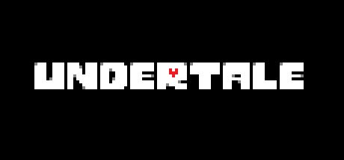Az Undertale nevezetű játékprogram 2015 szeptember 15-én jelent meg Microsoft Windows rendszerekre és Mac OS X-re. A játékot egyszemélyben Toby Fox programozta, valamint a grafikát és zenét is ő szerkesztette hozzá.

1. ábra: Az Undertale logója

Az Undertale egy 2D grafikájú, egyszemélyes szerepjáték, körökre osztott harc rendszerrel és egy egyedi történettel. A játékban szereplő karakterek néhánya később a játékipar ikonikus figurájává nőtte ki magát.

A történet során a játékos leesik a szörnyek által uralt világba, ahonnét kiutat kell keresnie és megmentenie az emberek világát az ellenségtől.

Játékunkban megjelenő harcrendszer elsősorban az Undertale körökre osztott harcrendszeréről inspirálódott, valamint a 2D-s grafikai megvalósítás ötlete is innen ered.

## Hollow Knight

A Hollow Knight egy 2017-ben megjelent videójáték, amely a független játékfejlesztő, Team Cherry által készült és került kiadásra.

A játékos által irányított Hollow Knight nevű főszereplővel lehetőség van egy 2D grafikájú elbukott királyság felfedezésére. Továbbá a játék folyamat során lehetőség van különleges élőlényekkel összebarátkozni, valamint úgynevezett élősködők formájában megjelenő szörnyekkel harcolni.

2. ábra: A Hollow Knight logója

Nem csak a játékmenet megvalósításával és grafikájával inspirálta játékunkat, hanem az úgynevezett “side-scroller” kameramozgást is ötletül vettük. Ezzel a funkcióval a játékos kerül a mozgás középpontjába, őt “követi” a kamera, valamint a háttér is mozog az irányításnak megfelelően.

# A játék készítéséhez felhasznált programok, programozási nyelvek és bővítmények

## Godot Engine version 4.3 (stable)

3. ábra: A Godot logója

A Godot Engine 2D-s és 3D-s videójátékok és alkalmazások elkészítésére szolgáló ingyenes forráskódú program. Első verziója 2014 január 14-én került kiadásra Microsoft Windows és Mac OS X platformokra. Mobil-, PC és webes játékok fejlesztésére is megfelelő.

A Godot-ban fejlesztett játékok a program egyedi programozási nyelvében, GDScriptben vagy C#-ban vannak írva, de lehetőség van úgynevezett GDNative kapcsolók használatára, amely segítségével másik programozási nyelvet is hozzá lehet csatolni a programhoz.

A GDScript, egy Pythonhoz hasonló magas szintű, dinamikus programozási nyelv. A kódolás mellett elérhető a Visual Scripting is, ahol egy grafikus felületen lehet kódot szerkeszteni.

## GitHub - dialogic-godot/dialogic: 💬 Create Dialogs, Visual Novels, RPGs, and manage Characters with Godot to create your Game!Godot Dialogic plugin

A Godot Engine-ben lehetőség van más felhasználók által létrehozott bővítmények kapcsolására. A bővítmény több személy nevéhez is köthető, akik folyamatosan fejlesztik és javítják a Dialogic-ot. A bővítmény alapötlete Emilio Coppola és Jowan Spooner nevéhez fűződik. Az első verzió 2020 október 4-én jelent meg.

4. ábra: A Dialogic logója

A Dialogic bővítmény segítségével a játékfejlesztők egy grafikus felületen képesek dialógusokat, párbeszédeket létrehozni, valamint különböző logikákkal és feltételekkel ellátni ezeket. Főként a vizuális novella tematikájú játékokban használják.

## SQLite

Az SQLite egy ingyenes, nyílt forráskódú C programozási nyelvben írt relációs adatbázis-motor. D. Richard Hipp fejlesztette és az első verzió 2000 augusztus 17-én jelent meg.

5. ábra: Az SQLite logója

Nem egy önálló alkalmazásként funkcionál, hanem egy amolyan könyvtárként, amely beágyazható különböző programokba ezzel lehetőséget teremtve adatbázisrendszerek létrehozására és kezelésére. Széles körben használt különböző operációs rendszereknél, webböngészőknél és mobilalkalmazásoknál is.

## DB Browser

6. ábra: Db Browser felülete

A DB Browser egy, az SQLite adatbázis használatához kifejlesztett bővítmény, amelyet az SQLite megjelenése után pár évvel később fejlesztettek ki.

Főként azért tervezték, hogy segítségül szolgáljon az SQLite-tel kompatibilis adatbázisfájlok létrehozására, tervezésére és szerkesztésére, valamint, hogy egy vizuális felületet nyújtson.

Ez a technológia lehetővé teszi a felhasználók és a fejlesztők számára, hogy egy táblázatszerű felületen keresztül hozzanak létre adatbázisokat, keressenek és szerkesszenek adatokat. Maga az alkalmazás olyan vezérlőket és varázslókat tartalmaz, amelyek megkerülik a Structured Query Language (SQL) parancsok szükségességét, ezért használata még kényelmesebbé és felhasználóbaráttá válhat.

## Játék készítése során használt programozási nyelvek

### GdScript

A GDScript egy magas szintű, objektumorientált és imperatív programozási nyelv, amelyet kifejezetten a Godot számára fejlesztettek. Működési elve alapjában hasonlít a Python-ra, amelyben szintén behúzás alapú szintaxisokat használnak.

GDScript elkészítésének célja az volt, hogy a Godot rendelkezzen egy önálló programozási nyelvvel, amellyel a fejlesztők a maximumot tudják kihozni az alkalmazás működéséből. A GDScript szoros integritásban áll az alkalmazással, valamint nagyobb rugalmasságot biztosít a felhasználók számára.

# A játék kliens megvalósítása

A program fő célja, mint a legtöbb játék esetében, hogy elérje a felhasználó szórakoztatását és bemutasson egy kevésbé ismert harcrendszert.

Lehetőségek játékosként:

* A világ pályáinak felfedezése
* Különböző személyiségű NPC-k megismerése és fantáziavilágban előforduló lények felfedezése
* A turn-based harcrendszer kipróbálása és megértése
* Egy specifikus történet felfedezése
* A párbeszéd opcióinak megismerése

## Hardware és Software igény

## A program telepítése és elérése

A játék a HoD.exe fájl futtatásával érhető el.

## Godot felületének bemutatása

A Godot egy fejlesztőbarát játékprogram készítő alkalmazás, amely a kezdő fejlesztők számára is megkönnyíti a játékkészítést, valamint a vizuális megjelenítésnek és könnyű kezelésének segítségével élvezhetővé teszi a program használatát és könnyű átláthatóságot biztosít.

7. ábra: A Godot Engine felülete

A program megnyitásakor ki tudjuk választani a megnyitni kívánt projektünket, vagy pedig újat tudunk létrehozni.

A Godot felülete három nagyobb fő részből áll: a vizuális felületből, ahol láthatjuk úgymond a munkánk eredményét, a bal oldali részből, amely segít a vizuális kivitelezésben (például különböző ablakok méreteinek állítása vagy színek változtatása), a jobb oldalon pedig maga az osztályban lévő részek láthatóak (például szöveg vagy HBoxContainer amely a benne lévő elemek elhelyezkedését korlátozza vízszintesen).

## Főmenü

A játék megnyitásakor megjelenik a főmenü, amely három gombot tartalmaz. Itt a felhasználó eldöntheti, hogy mit szeretne csinálni.

A képernyő hátterén látható felhők és a játék nevének felirata is mozgást végez, a szebb stílus kivitelezése érdekében.

A “Start game” gomb megnyomásával átkerülünk a játék elején megjelenő prológus részre. Abban az esetben, ha a felhasználó már játszott a játékkal korábban, a kezdőgomb megnyomásával a játékos utolsó mentett helyszínére irányít át a program.

Az “Exit” gomb megnyomásával kilép a játékból és bezárja az alkalmazást is.

A képen szöveg, képernyőkép, térkép, Betűtípus látható

Előfordulhat, hogy a mesterséges intelligencia által létrehozott tartalom helytelen.

8. ábra: A főmenü

### A Resume gomb

A Resume gomb segítségével a játékos folytatni tudja a játékmenetét az elmentett állapottól. A gomb működésével érzékeli, hogy a felhasználó mappájában található e mentési fájl. Ha a felhasználó még nem játszott a játékkal korábban, vagy nem mentett, akkor erről egy felugró ablak értesít. Abban az esetben pedig, ha a felhasználó szeretné visszatölteni az elmentett előrehaladását, a Resume gomb érzékelni fogja korábbi mentését és a „village center” nevű pályára helyezi a felhasználót. A manuális mentési megvalósítás miatt a felhasználónak a szoborhoz kell mennie és visszatöltenie legutóbb elmentett állapotát.

### Beállítások menüpont

A beállítások gomb megnyomásával a menü átirányít a beállítások felületre, ahol lehetőség van különböző opciók átállítására és alkalmazására.

Ezen a felületen többek között átállítható a játék hangereje, a karakter irányítására használt gombok, valamint a különböző megjelenítési módok.

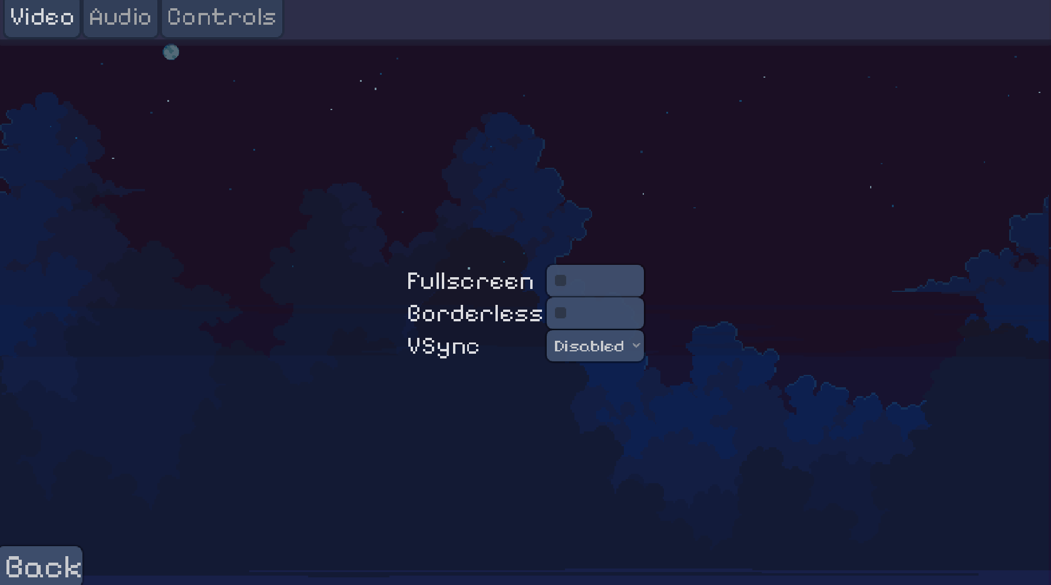

9. ábra: Beállítások menüpont

## A prológus

A játékba való első belépéskor elindul a prológus, amely elindítja a történetet. A történet egy párbeszéddel kezdődik, amelyből kiderül, hogy a főhős nem emlékszik semmire. A dialógus tovább haladását a felhasználó kattintással tudja elérni.

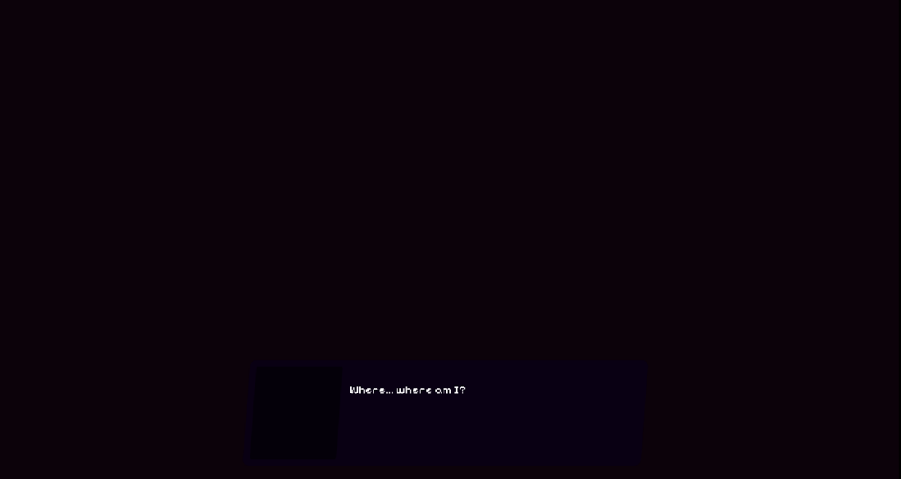

10. ábra: A bevezető képernyő

## A kezdőpálya

A legelső dialógus lejátszódása után a legelső pálya, amellyel szembesül a játékos, az “intro” pálya. A felhasználó itt a feliratok segítségével megtanulhatja a karakter irányítására szolgáló gombokat, valamint a legelső párbeszéd is ezen a helyen kap szerepet. Az alapértelmezett gombok a karakter mozgatásához a jobb és bal nyilakra vannak beállítva.

Bár a játékosra nem várnak konkrét feladatok és utasítások, a legelső párbeszédben a boszorkány szereplő ajánlata alapján érdemes először körülnézni a pályán és beszélgetni a különböző karakterekkel. A játékos így tudja feloldani a harcrendszer két tagját. A képen Számítógépes játék, képernyőkép, Videojáték-szoftver, Stratégiai videojáték látható

Előfordulhat, hogy a mesterséges intelligencia által létrehozott tartalom helytelen.

11. ábra: A kezdőpálya

## Pályák megvalósítása

A felhasználó által felfedezhető pályák két külön kategóriába sorolhatóak: a falu és környező területe, valamint a harcpályák.

A felfedezhető területen a felhasználó szabadon járkálhat, valamint irányításának megfelelően érvényes a “side-scroller” kameramozgás. Falusiakkal beszélhet, vásárolhat a boltokban, valamint szabadon mozoghat a pályán kedve szerint.

A harcrendszerben jelen lévő pályák csak állóképek, amelyek háttérdíszítés céljából vannak jelen, a játékos nem tud mozogni, csak a harc felületen lévő opciókból tud választani.

### A pályák megvalósítása

A játék pályái és karakterei különböző assetekből, úgynevezett apró textúrákból állnak össze. Ezek az apró textúrák általában az adott oldalakon ingyenesen letölthetőek, de a fejlesztők akár saját maguknak is készíthetnek különböző pálya elemeket, karaktereket. Játékunk főleg ingyenes textúrákból épül fel, de akad köztük egy fizetős is. Természetesen ezek a fájlok megjelölésre kerülnek az Irodalomjegyzék részben.

A Godot Engine támogatja ezeket a tömörített fájlokat, valamint képes feldolgozni egy “Tilemap” elemben, ahol képes részekre és pixelekre bontani őket. A vizuális pályakészítő működésében nagyban hasonlít a Paint nevű alkalmazáshoz. Az általunk kiválasztott textúra részeket tudjuk rajzolni, törölni, valamint módosítani, valamint ezeket a módosításokat vizuálisan is láthatjuk. A különböző textúráknak tulajdonságokat lehet állítani (például: a talaj textúra legyen “áthatolhatatlan”, ne legyen képes leesni a felhasználó a pályáról).

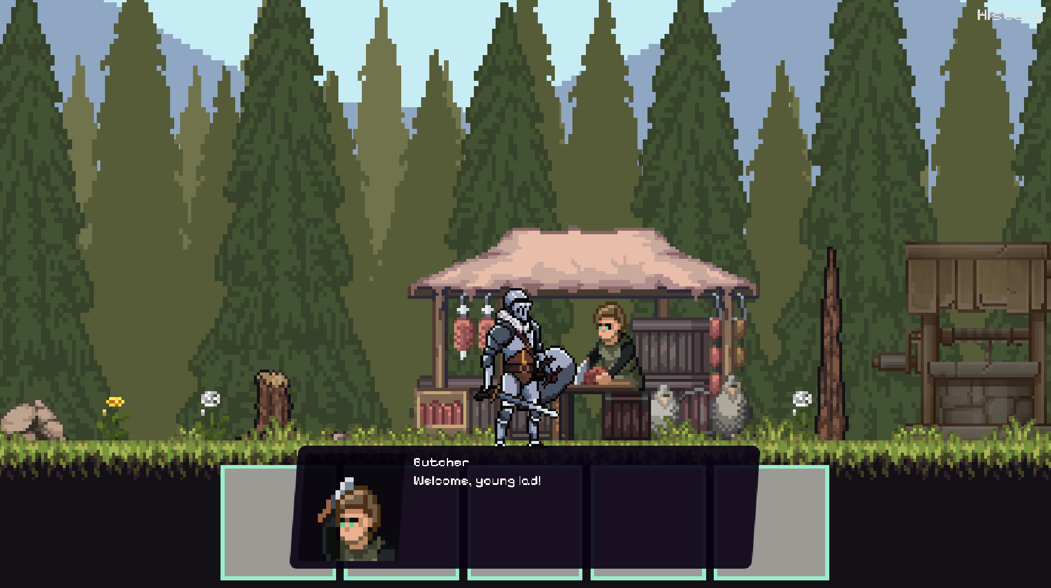

12. ábra: Kovács és hentes pálya

## A harcrendszer

A játék a fent említett felfedezésen és párbeszédeken alapuló játék menet mellet, egy taktikai, körökön alapuló harcrendszert is magában foglal. A játékban már megismert három hőst, a lovagot, a varázslónőt és a tolvajt irányíthatod a csatában menüpontokon keresztül az ádáz ellenfelek ellen, akikkel a kazamatában találkoznak hőseink. A hősöknek négy darab tulajdonságuk van Életerő, Támadási erő, Defenzív erő (A játékban HP, ATK, és DEF néven vannak rá hivatkozva ezekkel tulajdonságokkal az ellenfelek is rendelkeznek), valamint minden szövetségesnek van egy saját erőforrása.:

* Lovag:
  + A lovag Dühöt (Rage) nyer a csatában minden Támadással, ami nem egy képesség, ezt elhasználhatja egy általa ismert harci mozdulatra. (csatában használható elemekről később lesz szó)
* Mágusnő:
  + A mágusnő a mágikus “arcane”-ből nyeri az erejét és a mindenhol fellelhető ősi Manát használja fel, hogy irányítsa a varázslatait.
* Tolvaj:
  + A tolvaj a lovaghoz képest az erőforrását az úgynevezett Kombó pontokat (Játékbeli nyelvhasználat: Combo) támadásokból szerzi, viszont mikor ő egy képességét használja az összeset elhasználja, hogy a képesség erősebb legyen.

Magában a játék ismertető demóban három darab slime-mal küzdenek meg. Az egyes csapattársak öt dolgot tudnak csinálni:

* Támadás:
  + A körön következő csapattárs megtámadja az általa kiválasztott ellenfelet és a saját támadási szorzójával megtámadja az ellenfelet, aki levonja a saját defenzív szorzóját lényegében kivédve egy részét a támadásnak vagy teljesen kivédi azt.
* Képesség:
  + Minden szövetségesnek öt képessége van, amit tud használni az egyéni erőforrásaikért cserébe. A karakterek, képességek használatával is tudnak támadni. Némelyik képesség a csapattársak erősítésére, gyógyítására képesek, de van, ami a használót gyengíti egy hatalmas csapásért cserébe. A képességek jórésze használatukkor egy gyengítést raknak az ellenfélre, példának okáért vegyük a Mágusnőnek a “Fireball”(Tűzgolyó) nevezetű képességét. A varázslónő egy tűzgolyót lő az ellenséges karakterre, majd felgyújtja azt. Az égetés egy körönkénti sebzést okozó (Damage over Time / DoT) státusz effektet rak az ellenfélre, ekkor az érintett ellenfél effekt mutató rácsán megjelenik a “burning” ikon és minden körben amig le nem jár a státusz effekt egy alacsony sebzést szenved el az effekt alatt álló ellenfél.
* Tárgy használat:
  + A csapattársak a körüket feláldozhatják, hogy egy tárgyat használjanak, ami segíti őket a harcban.
* Védekezés:
  + A szövetségest utasíthatjuk védekezésre is. Ekkor a saját defenzív erejüket megnövelik 5 egységgel a kör végéig.
* Menekülés:
  + Ha a játékos úgy véli, hogy a harc egy kicsit csúnyán kezd festeni, megpróbálhatja elhagyni a csatát 50% eséllyel és visszatérni a falu centrumba.

## A három főszereplő

### A lovag

A képen rajzfilm, akciófigura, személy, játékos látható

Előfordulhat, hogy a mesterséges intelligencia által létrehozott tartalom helytelen.A felhasználó által legelőször megismert, valamint egyetlen irányítható karakter egy középkori lovag. Múltjáról vagy céljairól nem tájékoztat a történet, a felhasználó alakíthatja kedvére döntéseit.

13. ábra: A lovag

A karakterválasztásnál fontos szerepet kapott egy erős egyéniség kiválasztása, amely bármely közönség számára szimpatikus lehet, valamint nem rendelkezik ellenszenves vonásokkal.

A lovag jelleme miatt a harcrendszerben úgynevezett “rage”-el rendelkezik.

A képen Tánc, táncolás, személy, nő látható

Előfordulhat, hogy a mesterséges intelligencia által létrehozott tartalom helytelen.

14. ábra: A mágusnő

### 4.6.2. A mágusnő

A csapat egyetlen női tagja egy rejtélyes mágusnő. Személyisége szűkszavú és nem sok derül ki a történetéből. A felhasználó a falu központi pályáján találhatja meg, onnantól a csapat tagjaként szerepel csak.

A harcrendszerben varázslatokat és különböző mágikus képességeket használ.

### A tolvaj

A harmadik szereplőt a játékos a falubéli kocsmában találhatja meg. Ravasz és szókimondó személyisége elsőre ellenszenvesnek érződhet, de hamar a csapat tagjává válik.

A harcrendszerben “combo” pontokat kap.

## Inventory

A felhasználó ’I’ betű lenyomásával tudja megnyitni és bezárni a karakter inventory-ját. Mint a legtöbb szerepjátékban, az inventory eszközök, fegyverek, bűbájitalok és egyéb tárgyak tárolására szolgál. Harminc kis slotból áll, ezekben kerülnek tárolásra az eszközök, valamint az is látható, hogy az adott tárgyból hány darab van a játékos tulajdonában. A játékos bárhol elérheti a felületet a játékon belül.

### Inventory és tárgyak működése

Amennyiben a felhasználó ráviszi az egeret az egyik slotra, megjelenik egy információs ablak az adott tárgyról. Ez tartalmazza a tárgy nevét, típusát és a karakterre gyakorolt hatást.

A slotra való rányomáskor megjelenik egy kis ablak. Ennek segítségével három lehetőségből tud választani a felhasználó, hogy eldobja az adott tárgyat, használja vagy pedig hozzáadja a hotbarhoz. A hotbar az inventory megnyitása nélkül látható az alsó felületen.

Az eldobás gomb kiüríti az adott inventory slotot és elhelyezi a játékos karaktere elé. A használat gombbal a játékos felhasználja az adott itemet és ez a játékos karakterén hatást vált ki (pl.: sebesség növekedése).

Különböző módokon lehet tárgyakat szerezni. A pályákon elhelyezve fordulnak elő, vagy a boltban pénzért lehet megvenni őket. A felvételhez közel kell állni a pályán elhelyezett tárgyhoz és az “E” gombbal hozzáadni az inventory-hoz. Ha pedig vásárlással szeretne a játékos tárgyhoz jutni, akkor rendelkeznie kell a megfelelő mennyiségű fizetőeszközzel, golddal.

### A hotbar

A hotbar segít a felhasználónak, hogy gyorsan és egyszerűen tudja használni a tárgyakat. A hotbar mérete öt darab slotból áll. tehát öt féle tárgyat tud maximum egy időben eltárolni. Ezeket a tárgyakat a játékos csak használni tudja, az eldobásukra már nincsen lehetőség.

Az itemeket az inventoryból kapja meg amit a játékos tud kiválasztani az ’assign’ gomb megnyomásával. Az itemeket az ’1’, ’2’, ’3’, ’4’, ’5’ gombok lenyomásával tudja elhasználni.

### Inventory és hotbar fejlesztői leírása

Az incentory-ban a slotok egy Grid Containerbe helyezkednek el. Kilenc sorban helyezkedik el a harminc darab slot.

Egy slot egy féle tárgyat tud eltárolni. Minden sloton egy gomb helyezkedik el, amelynek megnyomásával megjelenik a három alap funckió (használat, eldobás és hozzáadás az inventory-hoz). Mindegyik funkció különböző függvények használatával lett megvalósítva, amelyeket a Global.gd fájlba implementáltunk és kifejtettünk.

Ezek a függvények az Inventory_Slot.gd fájlban kerülnek meghívásra.

A hotbar az inventory-ból implementálja a tárgyakat. Funkcionalitásuk nagyban megegyezik az inventory slotokéval. A hotbar tárgyain nem gombok helyezkednek el, mivel a felhasználó a billentyűzet segítségével tudja használni az itt tárolt tárgyakat, így a felhasználónak nem kell megnyitnia minden egyes alkalommal az inventory-t hanem egy gombnyomással elérheti a kihelyezett tárgyakat.

## A vásárlás rendszere

A korábban is említett tárgyak megszerzésének egyik módja a vásárlás. Ezzel az opcióval jelenleg egy pályán van lehetőség élni, a falu közepe előtti pályán, ahol a kovács és hentes helyezkedik el. A fájlokban is “blacksmith_and_butcher” névre hallgat.

Két NPC-nél van lehetőség tárgyakat vásárolni, a kovácsnál és a hentesnél. Ha a játékos közel megy a fentebb említett karakterekhez, megjelenik egy felirat, amely jelzi, hogy a “B” gomb megnyomásával tudja elérni a vásárló felületet. Mint egyes szerepjátékokban, a felület megnyitását nem kötöttük külön párbeszédhez, a lehető leggyorsabb elérés érdekében (lásd például: Dark Souls 2-ben a karakter fejlesztéséhez először elmond egy hat soros szöveget az NPC, csak utána nyílik meg a felület). Bár opcionális először beszélni a két NPC-vel, a játék mégsem kötelez rá, a berakott dialógusok csak extráknak szolgálnak.

A vásárlói felület felnyílásával megjelenik két inventory. A jobb oldaliba helyezkednek el az eladó NPC tárgyai, amiket a játékos megtud vásárolni. Ezeknek megvásárláshoz aranyra van szüksége. A játékos által birtokolt arany mennyisége is látható a felületen.

A vásárlás menete egyszerű módon történik, úgynevezett “drag system”-el van megvalósítva. A játékos az általa megvásárolni kívánt tárgyra kattint és az egérgombot el nem engedve, behúzza a bal oldali inventory-ba, amely a játékos inventory-ját jelképezi. Természetesen ezzel az akcióval a játékos jelenlegi pénzéből levonásra kerül a tárgy árának összege.

### Vásárlás fejlesztői leírása

A vásárlási egyenként négy darab jelenetből, valamint ehhez kapcsolódó négy darab kódból áll. Az inventoryjelenetét harminc darab slot alkotja, ameddig a vásárlási jelenetet hat darab.

Magát a vásárlási rendszert menedzselő jelenetet az inventory, a bolt, valamint a pénznem alkotja. A pénznem slot megmutatja, hogy a felhasználó mekkora pénzösszeggel rendelkezik, mennyi arany van nála.

A slot kód felelős a drag system-ért, a játékosnál lévő aranyak összegéért, valamint ennek változtatásáért.

A menedzselő rendszer kódja adja az arany alap értékét, amit a rendszer a fő kódból, a “Global” kódból örököl. Valamint egy swichet is tartalmaz, ami a drag systemet segíti.

Az inventory egy publikus osztály, amit a shop örököl. Az ebben lévő inventory slotok csak egy fajta tárgyat képesek tárolni. Ezekben a slotokban tárgy objektumok tárolhatóak, ezeknek a tulajdonságaik az “Item” publikus osztályból öröklődnek. Ezek a slotok kizárólag csak tárgyakat képesek tárolni, ez látható a kódban elhelyezett tömbben is.

## Mentési rendszer

A mentési rendszer megvalósítása manuálisan történik. A “village_center” nevű pályán elhelyezett szobornál tud menteni a felhasználó. A mentés felülete csak abban az esetben jelenik meg ha a szobor körüli “aura” észleli a játékost a szobor területén. Ebben az esetben megjelenik a mentési felület, amelyen két gomb található. A mentés és betöltés.

Mivel a Heroes of Demontide csak egy demó játékként jelenik meg, ezért egy resource fájl segítségével csak a játékos élete, staminája és pénze, valamint a játékban való elhelyezkedése kerül mentésre. A dialógusok és harcrendszer mentése a történet rövidsége miatt még nem lehetséges. Az inventory pedig automatikus mentési beállítással van megvalósítva.

A resource fájl minden egyes alkalommal felülírásra kerül, amint a játékos megnyomja a mentést végző gombot, az adatai pedig eltárolásra kerülnek a játékos mappájában a mentés által létrehozott fájlban. A betöltés gomb megnyomásával pedig betölti ezeket az adatokat, így a játékos onnan folytathatja, ahol abbahagyta.

Ha a játékos korábban már mentett, viszont kilépett a játékból, a menüből elérhető „Resume” gomb megnyomásával folytatni tudja az elmentett állapottól.

# Az adatbázis

Az adatbázis ötlete már a kezdetektől megfogalmazódott a fejünkben. Mivel a miénkhöz hasonló típusú videójátékokhoz általában nehéz kiépíteni egy adatbázist, egyéb esetben pedig teljesen felesleges, ezért első nekifutásnak nem volt ötletünk, hogy mit tároljunk el a táblákban. Végül viszont megszületett hat tábla ötlete, amivel megvalósíthatjuk az adatbázishoz szükséges követelményeket. Az alábbi hat táblában tárolhat el adatokat a felhasználó: Allies, Hostiles, Items, Inventory, Shop, Map Battle. Az adatbázis működésének megvalósításához DB browsert használtunk, amely az SQLite egyik támogatott bővítményének felel meg.

Mint a legtöbb adatbáziskezelő rendszerben, az adatbázis adatai módosíthatóak, törölhetőek, valamint új adatot is be lehet vinni manuálisan. Ezen műveletek külön scene-ben végezhetőek. Az adatbázis nem publikus a felhasználó számára.

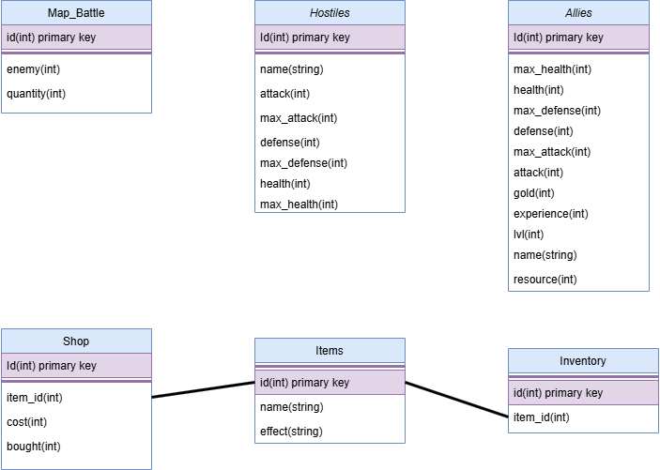

15. ábra: Az adatbázis táblái és kapcsolatai

## Az adatbázis felépítése

Az adatbázis képének megtervezése először papíron történt, majd utána digitális formában a Draw.io weboldal segítségével fokozatosan felépítettük. A megvalósításhoz pedig a fentebb említett SQLite-ot és DB Browser-t használtunk.

### Tervezés

Az adatbázisnak mindenképpen tárolnia kellett az alábbi elemeket: a tárgyak, a főszereplő inventory-ja és annak teljes tartalma, a boltban megvásárolható tárgyak és értékük, a harcpályák felépítése (ellenségek darabszáma, játékos által irányítható karakterek száma), valamint a szövetségesek és az ellenségek információi és stat-jai.

### Az Items tábla

A tárgyakat eltároló táblában szerepelnek a játékos által megvehető, valamint megtalálható tárgyak. Ezeknek az azonosítójára van szükség („id”), a nevére („name”) és a karakterre kibocsátott effekt („effect”) típusára.

### Inventory tábla

A játékos eszköztárját tartalmazó tábla tartalmazza a legkevesebb adatot. Egy egyedi azonosítót („id”) tartalmaz, valamint egy tárgy azonosítóját („item_id”) aminek adatait az Items táblából örököli.

### Shop tábla

A vásárlás funkciójához kapcsolódó Shop tábla rendelkezik egy elsődleges kulccsal („id”), valamint a vásárlás funkcióit látja el („cost”, „bought”), a játékos pénzének értékét módosítja, valamint az elérhető és megvehető itemek számát. Az Item („item_id”) tulajdonságait az Items táblától örökli.

### Map Battle tábla

Mint mindegyik tábla, a harcpályák táblája is rendelkezik egy egyedi azonosító kulccsal („id”). Ezen értékek eltárolásán kívül a harcpályákon részt vevő ellenségek számát („quantity”) és típusát („enemy”) tárolja el.

### Allies tábla

A szövetségesek tábla tartalmazza a legtöbb adatot. Bár egyik táblához sem kapcsolódik, a harcban szereplő karakterek összes tulajdonságát eltárolja („id”, „max_health”, „health”, „defense”, „max_defense”, „max_attack”, „attack”, „gold”, „experience”, „lvl”, „name”, „resource”)

### Hostiles tábla

A Hostiles tábla a harcpályán megjelenő ellenségek tulajdonságainak eltárolását szolgálja. Tartalma nagyban megegyezik az Allies tábla tartalmával, hiszen a különböző enemy-k is hasonló statokkal rendelkeznek, mint a felhasználó által irányítható szövetségesek („id”, „health”, „max_health”, „defense”, „max_defense”, „attack”, „max_attack”, „name”).

# Tesztdokumentáció

# Összefoglalás

## A szakdolgozat célja

A játékunk célja egy olyan applikáció létrehozása volt, amely egyedi ötlet alapján készült és páratlan történettel rendelkezik, valamint egy különleges atmoszférát teremt meg a játékkal játszók számára.

A játéknak a felhasználó szórakoztatása a célja, valamint egy kevésbé ismert harcrendszer megismertetése és a logikus gondolkodásra való késztetés.

### Megvalósítása

Elsősorban a játék történetének ötlete és maga a játék koncepciója fogalmazódott meg a fejünkben, valamint a legoptimálisabb játékfejlesztő program kiválasztása. Először a Unity-re esett választásunk, de technikai okok miatt változtattunk Godot-ra fejlesztőbarát környezete és vizuális megjelenítése miatt.

A kódolásban először magának a pályák felépítésének álltunk neki. A vizuális megjelenítés és a különböző assetek keresése egy élvezhető részét képezte a projektnek. Közben az adatbázis felépítésén és az ehhez szükséges táblák megvalósításán is elkezdtünk gondolkozni.

A falu pályáinak felépítése után az felhasználói UI különböző felületei készültek el, mint például a főmenü és a beállítások. Majd a pályán különböző NPC-k, valamint maga a Dialogic plugin letöltése, ennek következtében pedig a párbeszédek, valamint válaszható opciók létrehozása. Közben létrejöttek az első adatbázis táblák, valamint a beágyazott SQLite segítségével megtörtént az adatbázis exportálása és beágyazása a játékba.

A legnagyobb kihívást az inventory kivitelezése jelentette, az ehhez tartozó tárgyak, hotbar és a vásárlási rendszer összekötése. Sok munkát és időt igényelt, de végül működőképessé vált.

Végül a pályák összekötése után a működőképes harcrendszer is bekerült a játékba és utána már csak a mentési rendszer alapjainak kidolgozása, valamint a pályák zenéinek hozzáadása volt a feladatunk.

Amint működőképesnek és késznek éreztük a játékunk demóját, a tesztelést több gépen is lefuttattuk. Néhány kisebb hiba javítása után pedig befejeztük a tesztelést és fejlesztést.

## Fejlesztési lehetőségek

* A történet alapos kibővítése és részletesebb kidolgozása
* Még több harcpálya kidolgozása, valamint új ellenségek és egyedi képességek hozzáadása
* Mentési rendszer fejlesztése
* Falu pályáinak bővítése és megjelenítésének fejlesztése
* Még több vásárolható tárgy hozzáadása, valamint boltok létrehozása

# Irodalomjegyzék

## A programozáshoz és különböző problémák megoldásához segítségül használt oldalak

A weboldalakat 2025.03.29-én használtam utoljára.

* Különböző programozási hibák megoldására használt weboldal: <https://www.reddit.com/>
* A dokumentáció elkészítéséhez segítségül használt oldal: <https://docs.microsoft.com/en-us/?view=net-6.0>
* Fórum, amely a kódolási hibák megoldásában szolgált segítségül: <https://forum.godotengine.org/>
* Youtube: <https://www.youtube.com/>
* Dialogic fejlesztői dokumentáció: https://docs.dialogic.pro/

## Különböző bővítmények és alkalmazások weboldalai

* Godot Engine: <https://godotengine.org/>
* SQLite adatbázis: <https://www.sqlite.org/>
* Godot Dialogic dialógusokhoz: <https://github.com/dialogic-godot/dialogic>
* SQLite DB Browser: https://www.oit.va.gov/Services/TRM/ToolPage.aspx?tid=8800

## A játékhoz felhasznált assetek

* Pályák kiegészítői: <https://itch.io/>
* NPC-k és főszerepők: <https://craftpix.net/>
* Zene:

## A dokumentáció készítéséhez felhasznált képek és információk

* Undertale: https://hu.wikipedia.org/wiki/Undertale
* Hollow Knight: <https://en.wikipedia.org/wiki/Hollow_Knight>
* Godot Engine: https://en.wikipedia.org/wiki/Godot_(game_engine)
* SQLite: https://www.sqlite.org/index.html
* Dialogic: <https://github.com/dialogic-godot/dialogic?tab=readme-ov-file>
* Az adatbázis tervrajz létrehozása: https://app.diagrams.net/

## Ábrajegyzék

1. ábra: Az Undertale logója 8

2. ábra: A Hollow Knight logója 8

3. ábra: A Godot logója 9

4. ábra: A Dialogic logója 9

5. ábra: Az SQLite logója 10

6. ábra: Db Browser felülete 10

7. ábra: A Godot Engine felülete 12

8. ábra: A főmenü 13

9. ábra: Beállítások menüpont 14

10. ábra: A bevezető képernyő 14

11. ábra: A kezdőpálya 15

12. ábra: Kovács és hentes pálya 16

13. ábra: A lovag 17

14. ábra: A mágusnő 17

15. ábra: Az adatbázis táblái és kapcsolatai 22